

**Моторная лодка Realcraft 460 Fish с мотором HIDEA 60 л.с.**

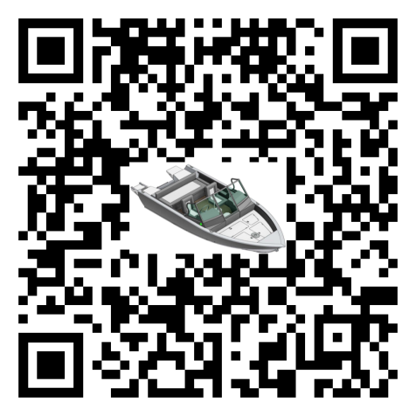

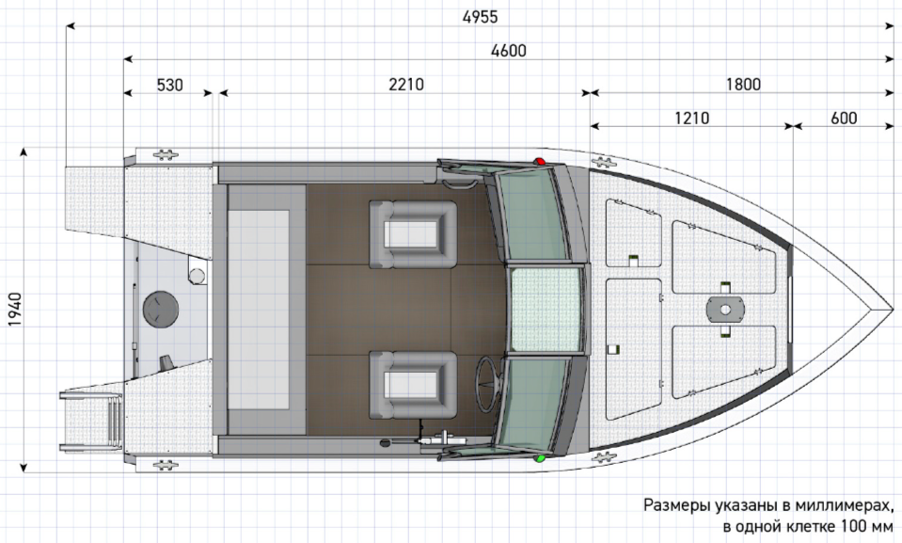

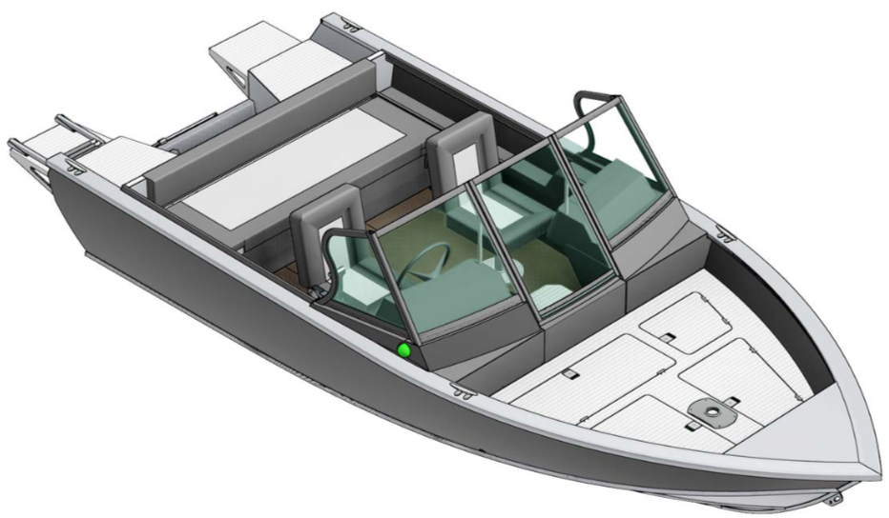

**Технические характеристики**

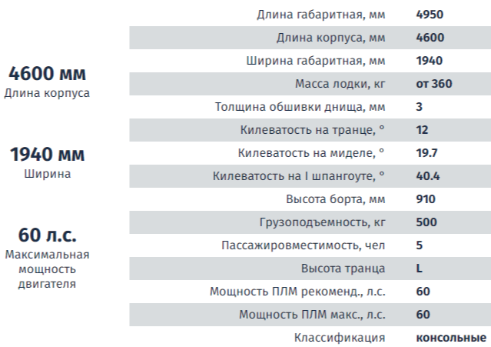

|  |
| --- |
| **Минимальная комплектация** |
| Лодочный мотор HIDEA HDEF 60 (гидроподьем) |
| Компоновка Fish. Корпус из алюминиево-магниевого сплава с силовым набором, носовым и кормовым кокпитами и самоотливным рецессом. |
| Высота транца 510-L |
| Козырьки и панели RC Premium с закаленными стеклами |
| Мягкое сидение на стойке левое |
| Мягкое сидение на стойке правое |
|  |
| Стационарный кормовой рундук с комплектом подушек |
| Съемная спинка кормового рундука с комплектом подушек |
| Окраска консолей и кормового рундука черный муар |
| Оклейка бортов черной пленкой |
| Бензобак емкостью 70 литров |
| Кормовые ручки |
| Три кнехта (один на носу, два - на корме). Из алюминия. |
| Подиум Fish из рифленого алюминиевого листа Квинтет |
| Оклейка внутренней поверхности бортов карпетом |
| Носовая площадка для размещения лебедки или электромотора |
| Бортовые огни (красный и зеленый) |
| Круговой белый огонь |
| Бардачок в пассажирской консоли |
| Комплект электрики |
| Неавтоматическая трюмная помпа |
| Бокс для аккумулятора до 65 Ач. |
| Рулевое управление. Штурвал. |
| Стационарная площадка для эхолота на корме |
| Блоки плавучести |
| Пакетная скидка на лодку с мотором |
| Установка двигателя на лодку |
| Подуключины |
| Пайолы (полы) кокпитов ( влагостойкая фанера) |
| Полки вдоль бортов основного кокпита |
| Т-паз по всему периметру кокпита |
| Цена **1 235 140 руб.** |

      